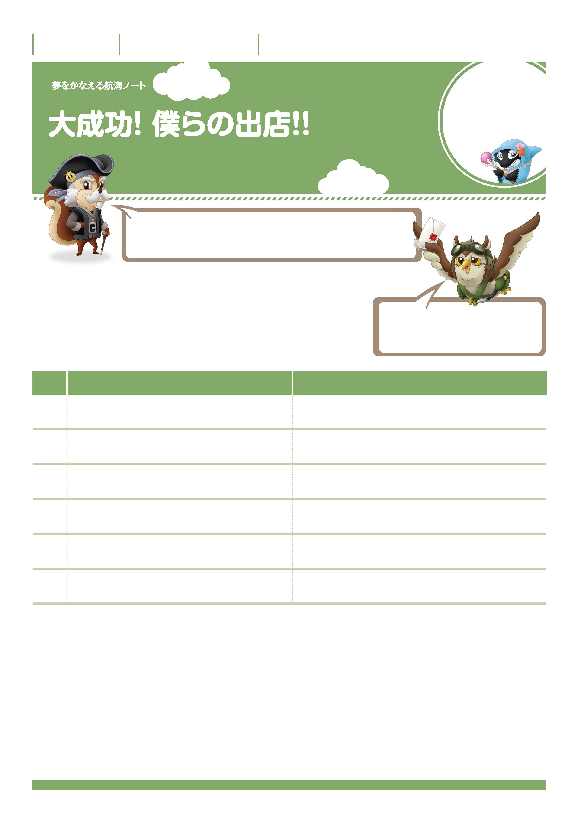

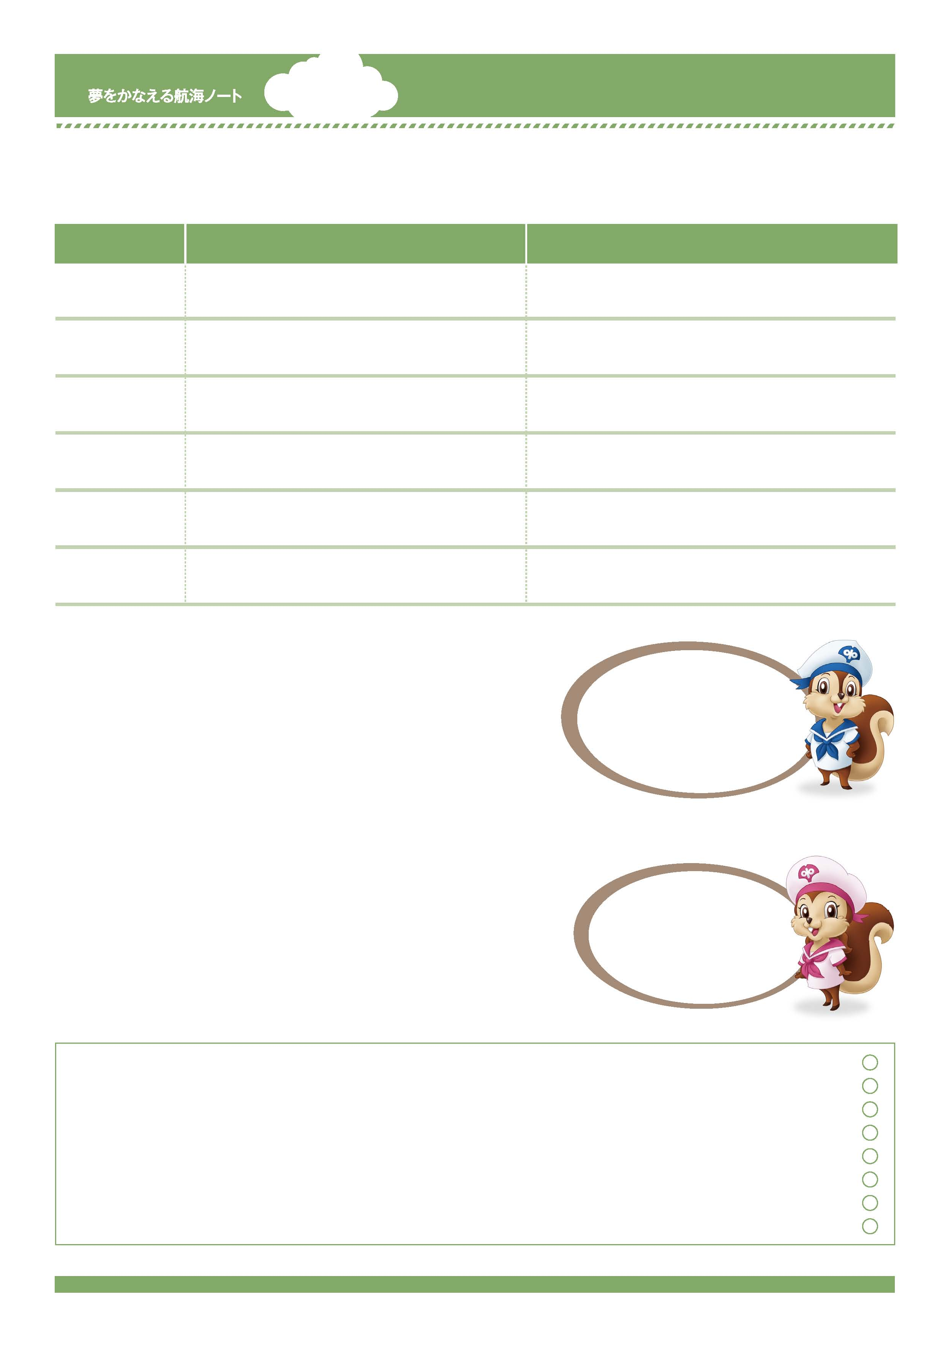
お客様をお迎えするという、いつもとは逆の立場になったとき、何を感じ、何を思うかな。 それらを２年生の職場体験に生かしていこう。
6
働くことの大変さを感じることができましたか。
感 想
番
項 目
自己評価
年 組 番

月 日
名前

1

で みせ
自分の周りを知ろう。
自分を磨こう。
No.39-01
大きな声で、ハキハキとあいさつすることは、
社会の常識であり、はじめの一歩だよ。
出店活動を４段階で自己評価してみましょう。
【Ａ…とても思う Ｂ…そう思う Ｃ…あまり思わない Ｄ…思わない】
1
礼儀正しく他の人と接することができましたか。
2
自分の役割を果たせましたか。
3
友達と協力できましたか。
4
地域の方に喜んでもらえましたか。
5
働くことの楽しさを感じることができましたか。
-------------------------------------------------------------------------------------------------------------------------------------------------------------------------------------------------------------------
-------------------------------------------------------------------------------------------------------------------------------------------------------------------------------------------------------------------
-------------------------------------------------------------------------------------------------------------------------------------------------------------------------------------------------------------------
-------------------------------------------------------------------------------------------------------------------------------------------------------------------------------------------------------------------
友達の名前
具体的な活躍
もらった付せんを貼っておこう
出店活動中のビデオを視聴して、それぞれの役割ごとに活躍した友達をできるだけたくさん見つけましょう。
その後、友達に渡せるよう付せんに記入します。
No.39-02
中学２年生になった時の職場体験に向けて、
自分のよさが生かせる職種を職業一覧表から選択しましょう。
また、その職種でどのようなことにがんばりたいか書きましょう。
-------------------------------------------------------------------------------------------------------------------------------------------------------------------------------------------------------------------
-------------------------------------------------------------------------------------------------------------------------------------------------------------------------------------------------------------------
友達からの意見を参考に、
出店活動で気づいた自分のよい面を書きましょう。
お客様に大きな声でお礼を言ったら、
笑顔で「ありがとう。」って言ってもらえた。
「元気が一番だ。」って気がついたよ。
働くことは、
誰かの役に立つことが分かったわ。
今日の授業で気がついたことを
生かせる職業につきたいな。
先生から
-----------------------------------------------------------------------------------------------------------------------
-----------------------------------------------------------------------------------------------------------------------
-----------------------------------------------------------------------------------------------------------------------
保護者の方から

-----------------------------------------------------------------------------------------------------------------------
-----------------------------------------------------------------------------------------------------------------------
-----------------------------------------------------------------------------------------------------------------------

職種
がんばりたいこと

